ЧЕРНІГІВСЬКА ОБЛАСНА ДЕРЖАВНА АДМІНІСТРАЦІЯ

ДЕПАРТАМЕНТ ЕКОЛОГІЇ ТА ПРИРОДНИХ РЕСУРСІВ

Стан довкілля
Чернігівської області

інформаційно-аналітичний огляд

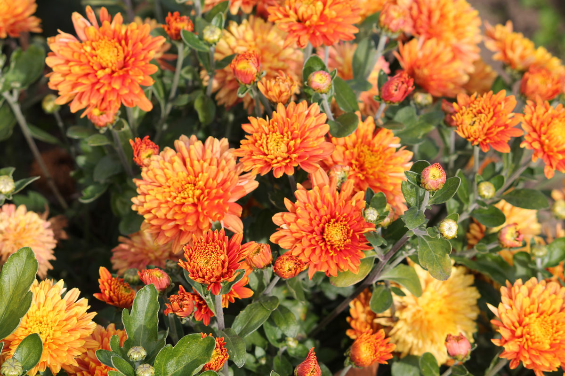

вересень 2023 року

Інформаційно-аналітичний огляд підготовлений за інформацією, яка надійшла від суб’єктів моніторингу довкілля Чернігівської області відповідно до «Порядку інформаційної взаємодії суб'єктів моніторингу довкілля Чернігівської області», затвердженого протокольним рішенням № 2 комісії з питань моніторингу довкілля Чернігівської області від 28 жовтня 2019 року.
Інформацію надали Чернігівський обласний центр з гідрометеорології (далі - Чернігівський ЦГМ), Центральна геофізичнаї обсерваторія імені Бориса Срезневського (далі – ЦГО), Деснянське басейнове управління водних ресурсів,
комунальне підприємство «Чернігівводоканал» Чернігівської міської ради, комунальне підприємство «Ніжинське управління водопровідно-каналізаційного господарства», комунальне підприємство «Прилукитепловодопостачання», комунальне підприємство водоканалізаційне господарство «Ічень» та інші.
Протягом вересня переважала тепла, часом жарка, погода з опадами в окремі дні. Період похолодання зареєстрований 9-11 вересня. У ці дні середньодобові температури повітря були на 1-2º нижче за середні багаторічні значення або близькими до них. Часом відмічались ранкові тумани, місцями прогриміли грози.
Середньомісячна температура повітря склала 16-17º тепла і була на 3º вища за середні багаторічні показники. Максимальна температура повітря підвищувалась до 26-29º, мінімальна знижувалась до 3-5º тепла. 28-30 вересня були перекриті абсолютні максимуми доби по м. Чернігову, які утримувалися з 1981 та 2016 років.
За останні 30 років спостережень на більшій частині території області подібним за температурним режимом вересень був у 1994, 2015 та 2020 роках.
Найбільша кількість опадів у вересні випала у південно-східних районах 35 мм (70 % від норми), найменша – у західних районах 9 мм (17 % від норми). На решті території області сума опадів склала 15-29 мм (25-55% від норми).
Озимі продовжували сіяти та на більш ранніх посівах відмічався їх початковий розвиток.
Запаси продуктивної вологи, станом на 28 вересня, в орному шарі ґрунту на більшості площ сформувались на рівні недостатніх та незадовільних (9-15 мм), місцями у східних районах – на рівні добрих та відмінних (32 мм).
Часом грози та місцями тумани ускладнювали роботу енергетиків, зв’язківців та транспортників.
Переважання сухої погоди у вересні спричинило збереження пожежної небезпеки в лісах області 4-5 класу (висока та надзвичайна пожежна небезпека).
Протягом вересня на великих річках області спостерігались коливання рівнів води з інтенсивністю 1-4 см на добу.
На р. Десні біля м. Чернігова за місяць рівень в цілому знизився на 62 см і на 8 годину ранку 30 вересня становив 141 см над нулем поста.
Державною екологічною інспекцією у Чернігівській області (далі – Інспекція) постійно забезпечується виконання державного екологічного контролю в області, відповідно до ст.20² Закону України «Про охорону навколишнього природного середовища».
За січень – вересень 2023 року за порушення вимог чинного законодавства у сфері охорони навколишнього природного середовища складено 261 протокол та притягнуто до адміністративної відповідальності 250 осіб - порушників, 16
протоколів передано до розгляду у судові органи.
Загальна сума накладених штрафів складає 50,915 тис. грн., сума стягнутих штрафів – 43,571 тис. грн.
Загальна сума розрахованих збитків склала 43427,825 тис. грн.
За збитки, заподіяні державі внаслідок порушення природоохоронного законодавства, пред’явлено 28 претензій на суму 43389,056 тис. грн., стягнуто 46 претензії на суму 3825,758 тис. грн.
За вищезазначений період відділом інструментально-лабораторного контролю Інспекції відібрано та проаналізовано 121 проба.
Проконтрольовано стан поверхневих вод річок – Десна, Стрижень, Снов,
Остер, Білоус, Удай, Пакулька, Бреч, Дніпро.
Протягом ІІІ кварталу 2023 року здійснено 175 ресурсних перевірок щодо дотримання вимог природоохоронного законодавства з екологічної та радіаційної безпеки при поводженні з відходами та отруйними речовинами, з промисловими та побутовими відходами, з пестицидами та агрохімікатами, з хімічними речовинами.
Інспекцією надана вимога міським, селищним та сільським головам Чернігівської області про приведення діяльності у сфері охорони навколишнього природного середовища, раціонального використання, відтворення і охорони природних ресурсів у відповідність із законодавством.
За звітністю міських, селищних та сільських рад на території Чернігівської області виявлено 240 несанкціонованих сміттєзвалища сумарною площею 20,9351 га, об’ємом 4732,4 м³, ліквідовано 238 несанкціоновані сміттєзвалища, площею – 13,1113 га, об’ємом – 1977,450 м³.

Розділ 1. Стан атмосферного повітря

Моніторинг забруднення атмосферного повітря в м. Чернігів у вересні здійснювався на двох стаціонарних постах за вмістом чотирьох основних домішок: завислих речовин, діоксиду сірки, оксиду вуглецю і діоксиду азоту. Специфічні домішки вісім важких металів визначались на ПСЗ № 1 (вул. Всіхсвятська).
У вересні Чернігівським ЦГМ відібрано 624 проби атмосферного повітря. Проби на вміст завислих речовин, діоксиду сірки, діоксиду азоту та важких металів були проаналізовані в лабораторіях Центральної геофізичної обсерваторії імені Бориса Срезневського. Вміст оксиду вуглецю визначався фахівцями Чернігівського ЦГМ на місці.
Загальний рівень забруднення повітря у місті оцінювався, як низький.
Повітря міста було найбільш забруднено діоксидом азоту, середньомісячна концентрація якого перевищувала середньодобову гранично допустиму концентрацію (ГДКс.д.) у 2,2 раза .
Середньомісячні концентрації інших визначаємих домішок були нижче відповідних середньодобових гранично допустимих концентрацій і складали: з завислих речовин – 0,7 ГДКс.д., з діоксиду сірки – 0,5 ГДКс.д., з оксиду вуглецю – 0,1 ГДКс.д.
Максимальні концентрації становили: з діоксиду азоту – 0,9 ГДКм.р., з завислих речовин – 0,3 ГДКм.р., з оксиду вуглецю та діоксиду сірки – 0,1 ГДКм.р.
Середньомісячні і максимальні концентрації забруднювальних речовин
в атмосфері м.Чернігів
(в кратності середньодобових та максимально разових ГДК).
Домішки | Середньомісячні концентрації |  |  |  |  |  | Максимальні концентрації
 | Номери ПСЗ |  | По місту |  |  | Номери ПСЗ |  |  | По місту
 | 1 | 2 | серпень2023 | вересень2023 | вересень2022 | 1 |  | 2 | серпень2023 | вересень2023 | вересень2022
Завислі речовини | 0,6 | 0,7 | 0,7 | 0,7 | 0,5 | 0,3 |  | 0,3 | 0,3 | 0,3 | 0,3
Діоксид сірки | 0,5 | 0,5 | 0,5 | 0,5 | 0,4 | 0,1 |  | 0,1 | 0,1 | 0,1 | 0,1
Оксид вуглецю | 0,1 | 0,1 | 0,1 | 0,1 | 0,1 | 0,1 |  | 0,1 | 0,1 | 0,1 | 0,1
Діоксид азоту | 2,1 | 2,2 | 2,2 | 2,2 | 2,0 | 0,8 |  | 0,9 | 0,9 | 0,9 | 0,7
Забрудненість повітря діоксидом азоту та завислими речовинами була дещо вище на другому стаціонарному пості (вул. Пирогова), іншими домішками – однаковою на обох постах спостережень.
У порівнянні з попереднім місяцем вміст забруднюючих речовин у повітрі не змінився.
У порівнянні з вереснем минулого року підвищився вміст завислих речовин та діоксиду азоту, дещо - діоксиду сірки; не змінився – оксиду вуглецю.

На діаграмі зображено результати досліджень забруднення повітря у вересні місяці 2021, 2022 та 2023 років на першому пості спостереження.

На діаграмі зображено результати досліджень забруднення повітря у вересні місяці 2021, 2022 та 2023 років на другому пості спостереження.
В вересні місяці було досліджено атмосферне повітря на вміст основних забруднюючих речовин в містах області, а саме: Бахмачі, Корюківці, Ніжині та Прилуках. Визначався вміст забруднюючих речовин, а саме: діоксиду сірки, діоксиду азоту, бензолу, оксиду вуглецю, твердих часток – пилу та важких металів (свинцю, кадмію, ртуті, нікелю).
Дослідження було проведено Державною установою «Чернігівський обласний центр контролю та профілактики хвороб Міністерства охорони здоров’я України» на замовлення Департаменту екології та природних ресурсів Чернігівської ОДА в рамках реалізації заходів регіональних природоохоронних програм.
Проби атмосферного повітря у Бахмачі та Корюківці відбираються в зоні впливу автотранспорту на території житлових забудов, у Прилуках – біля заводу «Пластмас», у Ніжині – на спортивному майданчику гімназії № 9 біля ПрАТ Завод «Ніжинсільмаш».
За наданими протокольними висновками, у вищевказаних населених пунктах, повітря чисте, тобто вміст досліджених забруднюючих речовин в атмосферному повітрі – в межах гранично допустимих концентрацій.
Дані роботи тривають з червня місяця, та в котрий раз показують, що повітря в області чисте і не потребує проведення додаткових досліджень для визначення забруднюючих речовин.

Розділ 2.Стан поверхневих вод

Дані гідрохімічних досліджень стану поверхневих вод Чернігівської області за вересень 2023 року надали: Центральна геофізична обсерваторія імені Бориса Срезневського (ЦГО), Деснянське басейнове управління водних ресурсів та комунальні підприємства області які здійснюють скиди стічних вод у водні об’єкти.
За інформацію Деснянського басейнового управління водних ресурсів, у зв’язку з воєнним станом та бойовими діями, які відбуваються на прикордонних територіях з рф та рб в Чернігівській області, відбір проб та виконання фізико-хімічних показників з транскордонних пунктів моніторингу з березня місяця 2022 року не здійснюється.
Проби з річок Мена, Десна, Білоус, Остер, Удай в кількості 6 проб 3а жовтень місяць доставлені на виконання специфічних та пріоритетних речовин до лабораторії Північного регіону м. Вишгород.
В вересні місяці поточного року за результатами проведених досліджень на пріоритетні забруднюючі та специфічні показники в частині діагностичного моніторингу, в зазначених річках, не було зафіксовано перевищень значень гранично допустимих концентрацій для водойм рибогосподарського призначення.
За програмою діагностичного моніторингу відбір проб води на річках Десна та Білоус в районі м. Чернігів, Удай – м. Прилуки, Мена – м. Мена, Остер – смт Козелець і аналіз першого дня за визначенням вмісту розчиненого у воді кисню, біохімічного споживання кисню за 5 діб (БСК₅), кислотності (рН), електропровідності, температури води річок проводились Чернігівським ЦГМ та ЦГО 05, 14, 19 та 20 вересня.
Аналіз води за іншими фізико-хімічними показниками проводився в лабораторії спостережень за забрудненням поверхневих вод ЦГО.
За даними спостережень кисневий режим річок Мена – м. Мена, Удай – м. Прилуки (нижче міста) був незадовільний. У цих річках відмічалось зниження розчиненого у воді кисню до величин 1,34 та 1,60 мгО₂/дм³ при нормі 6,0 мгО₂/дм³.
У вересні значний вміст нітрогену амонійного спостерігався у воді р. Білоус - м. Чернігів, який досягав 3,01 мгN/дм³. В інших пунктах концентрації нітрогену амонійного були в діапазоні від 0,20 мгN/дм³ (р. Десна – м. Чернігів) до 0,79 мгN/дм³ (р. Удай - нижче м. Прилуки).
Високий вміст сполук нітрогену нітритного відмічено у воді р. Білоус - м. Чернігів, який становив 0,249 мгN/дм³ , підвищений вміст - 0,028 мгN/дм³ зафіксовано у воді р. Удай - нижче м. Прилуки.
Найбільша концентрація сполук нітрогену нітратного досягала 0,520 мгN/дм³ у пункті р. Білоус - м. Чернігів.
Показники хімічного споживання кисню (ХСК) змінювались від 29,10 до 75,60 мгО/дм³ , БСК5 – від 2,90 до 4,96 мгО₂/дм³ . Максимальні значення цих хімічних речовин відмічались у воді р. Удай – нижче м. Прилуки. Вміст сполук фосфору загального знаходився у межах 0,193 – 1,075 мгР/дм³ . Максимум зафіксовано у пункті р. Білоус – м. Чернігів.
За інформацією КП «Чернігівводоканал» Чернігівської міської ради, хіміко-бактеріологічною лабораторією з контролю стічних вод підприємства в вересні проводилися дослідження води р. Десна в створах вище та нижче скиду з очисних споруд підприємства (в межах міста). Зафіксовано вміст розчиненого кисню на рівні 7,64-7,52 мгО₂/дм³. В обох створах є перевищення вмісту заліза загального 4,6-4,2 ГДК. Вміст інших забруднювальних речовин, що визначались, не перевищував значення гранично допустимих концентрацій для водойм рибогосподарського призначення.
Також, у вересні 2023 року лабораторією досліджувалися гідрохімічні показники поверхневих вод р.Білоус у створах вище та нижче скиду з очисних споруд підприємства. Вміст розчиненого кисню за даний період в створах становив 7,68-7,46 мгО₂/дм³. Зафіксовано перевищення в обох створах вмісту заліза загального на рівні 4,4-5,0 ГДК. У створі нижче скиду зафіксовано перевищення БСК₅ 1,06 ГДК та вміст нітритів – 1,25 ГДК. Вміст інших забруднювальних речовин, що визначались не перевищував значення гранично допустимих концентрацій для водойм рибогосподарського призначення.
Комунальним підприємством «Чернігівводоканал» постійно здійснюється відведення зворотних вод в річку Білоус, в ІІІ кварталі підприємством було скинуто забруднених вод в річку 2927,175 тис. м³.
р. Удай. Комунальним підприємством «Прилукитепловодопостачання» Прилуцької міської ради було досліджено в вересні місяці поточного року на гідрохімію водойми вище та нижче скиду з очисних споруд підприємства (м. Прилуки Прилуцького району). Вміст розчиненого кисню становив 4,04-3,96 мгО₂/дм³. В обох створах на протязі вказаного часу зафіксовано перевищення вмісту заліза загального 4,1-3,9 ГДК. Вміст інших забруднювальних речовин, що визначались не перевищував значення гранично допустимих концентрацій для водойм рибогосподарського призначення.
р. Іченька. Комунальним підприємством ВКГ «Ічень» Ічнянської міської ради в вересні було проведено гідрохімічні дослідження у створах вище та нижче скиду з очисних споруд підприємства, вміст розчиненого кисню зафіксовано 7,4-8,4 мгО₂/дм³. В обох створах скиду зафіксовано перевищення БПК на рівні 3,0-4,33 ГДК, ХСК – 1,41-2,24 ГДК, завислих речовин – 1,12-1,04 ГДК, нітритів – 1,12-1,25 ГДК. У створі нижче скиду зафіксовано вміст фосфатів 1,76 ГДК, заліза на рівні – 1,2 ГДК , а також аміаку – 1,08 ГДК. Вміст інших забруднювальних речовин, що визначались, не перевищував значення гранично допустимих концентрацій для водойм рибогосподарського призначення.
р. В’юниця. Комунальним підприємством «Ніжинське управління водопровідно-каналізаційного господарства» м. Ніжин Ніжинського району в вересні місяці поточного року було проведено дослідження гідрохімічних показників поверхневих вод в створах вище та нижче скиду з очисних споруд підприємства. Зафіксовано вміст розчиненого кисню на рівні 11,70-11,05 мгО₂/дм³ відповідно до створів. В обох створах м. Ніжин зафіксовано перевищення БСК₅ на рівні 1,2-1,1 ГДК. Вміст інших забруднювальних речовин, що визначались, не перевищував значення гранично допустимих концентрацій для водойм рибогосподарського призначення.

Розділ 3. Радіаційний стан

Інформація про стан радіоактивного забруднення атмосферного повітря Чернігівської області у вересні 2023 року надана Чернігівським ЦГМ. Рівень гамма-фону вимірювався на 7 метеорологічних станціях (М): М Ніжин (м. Ніжин), М Остер (м. Остер), М Прилуки (м. Прилуки), М Семенівка (м. Семенівка), М Чернігів (с. Киїнка), М Сновськ (м. Сновськ) та Придеснянська воднобалансова станція (ВБС) (с. Криски Новгород-Сіверський район). У вересні цього року потужність експозиційної дози гамма-випромінювання по області становила 10,0 – 17,0 мкР/год.
Максимальний рівень зафіксовано 17,0 мкР/год (два дні) на посту в м. Прилуки, на постах в с. Криски та м. Остер 16,0 мкР/год (один день), на посту м. Семенівка – 15,0 мкР/год (два дні). Від одного до восьми днів зафіксовано 14,0 мкР/год на постах в містах Сновськ, Чернігів та Ніжин.
У порівнянні з іншими областями України середньомісячне значення гамма-фону Чернігівської області знаходиться на середньому рівні і показники схожі з показниками Сумської та Полтавської областей.
Радіологічний контроль сільськогосподарської та лісової продукції на території населених пунктів, які внаслідок Чорнобильської катастрофи віднесено до ІІІ зони гарантованого добровільного відселення, здійснювався в вересні місяці у Новгород-Сіверському та Чернігівському районах.
Було відібрано і перевірено 124 проби, із них найбільше досліджено молочних продуктів – 31 проба, зерна продовольчого – 26 проб, овочів – 21 проба, та інші. Перевищень допустимого рівня вмісту радіонуклідів в зазначеній продукції не виявлено.

